Если Вас укусила змея

Укус ядовитой змеи может стать для человека смертельным, поэтому, двигаясь по лесу, внимательно смотрите под ноги, раздвигая палкой густую траву. Будьте особо внимательны на солнечных полянах, у старых пней, копен соломы (сена), нагретых солнцем камней. При обнаружении змеи остановитесь и отступите назад, не делая при этом резких движений. Никогда не становитесь на пути движения змеи.
Первая помощь при укусе змеи
Уложите пострадавшего в тень так, чтобы голова была ниже уровня тела, с целью улучшения мозгового кровообращения; незамедлительно приступите к отсасыванию яда из ранки укуса
Внимание! При наличии ранки во рту или кариозных зубов отсасывание яда невозможно.
Внимание! При наличии ранки во рту или кариозных зубов отсасывание яда невозможно.

Энергичное раннее отсасывание в течение 5–7 минут дает возможность удалить до 40% яда, однако, через 15–30 минут удается удалить только 10% яда. При укусе в руку отсасывание может проводить сам пострадавший;
придайте неподвижность пораженной конечности (наложением шины и др.) для уменьшения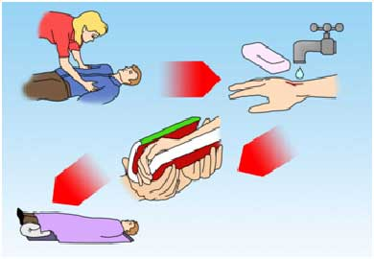 поступления яда в лимфатическую систему;
при необходимости произведите искусственное дыхание; обеспечьте пострадавшему покой;
дайте обильное питье для нормализации водно-солевого баланса;
обработайте место укуса антисептиками и наложите тугую стерильную повязку;
доставьте пострадавшего как можно быстрее в лечебное учреждение.
Категорически противопоказано наложение жгута!

Нежелательны разрезы в области укуса, так как они приводят к образованию долго незаживающих язв и способствуют попаданию вторичной инфекции.

